# **PERTEMUAN 7 PRAKTIKUM MATA KULIAH**

# **PEMROGRAMAN BERBASIS WEB**

## Implementasi Video Pembelajaran Laravel 1-6



Dosen :

Adi Wahyu Pribadi, S.Si., M.Kom.

Nama :

Verdianto Karnadi Wibowo - 4521210076

**Universitas Pancasila**

**Fakultas Teknik**

**Teknik Informatika**

**2025**

Video 1 - Setup Laravel

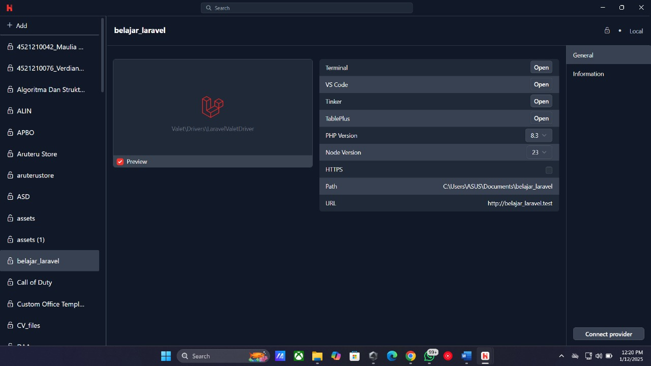

Setelah Setup, lalu membuat Sites Project



Setelah Setup

Video 2 - Routing dan View

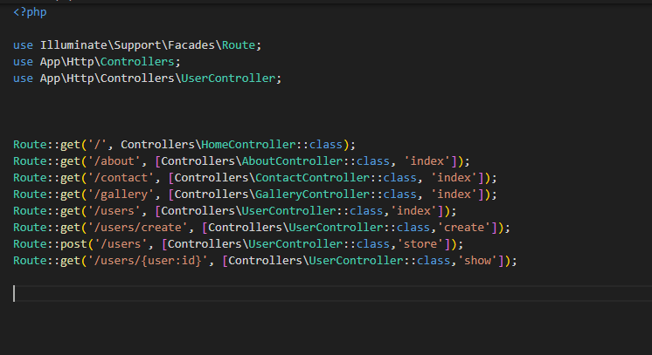

Kode untuk Route pada web.php

Video 3 - Styling

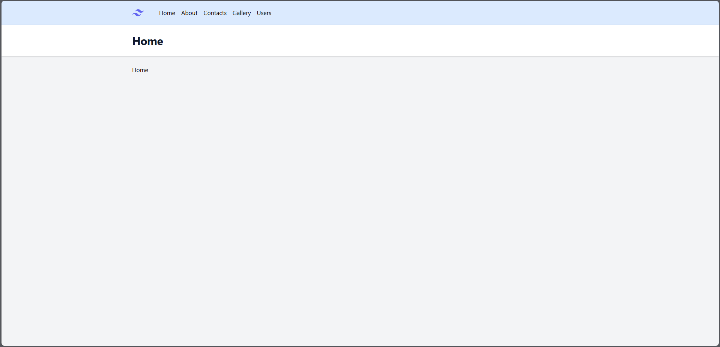

Penambahan Styling pada Page

Video 4 - Active State

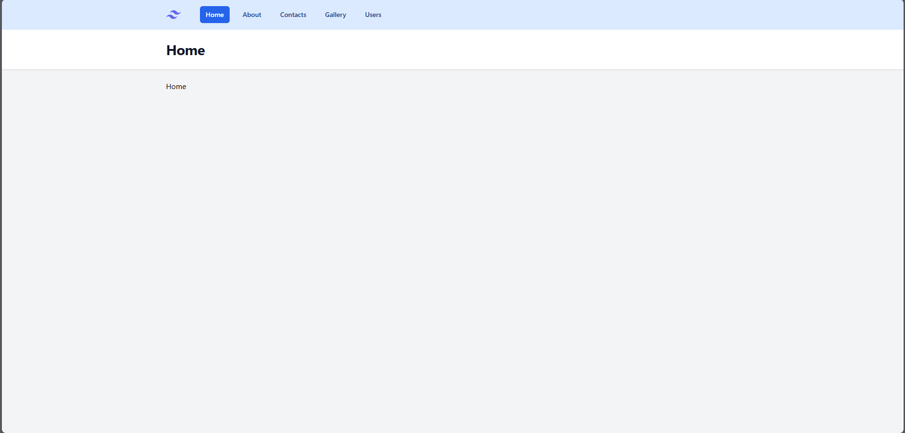

Penambahan Active State pada Navbar

Video 5 - Controller

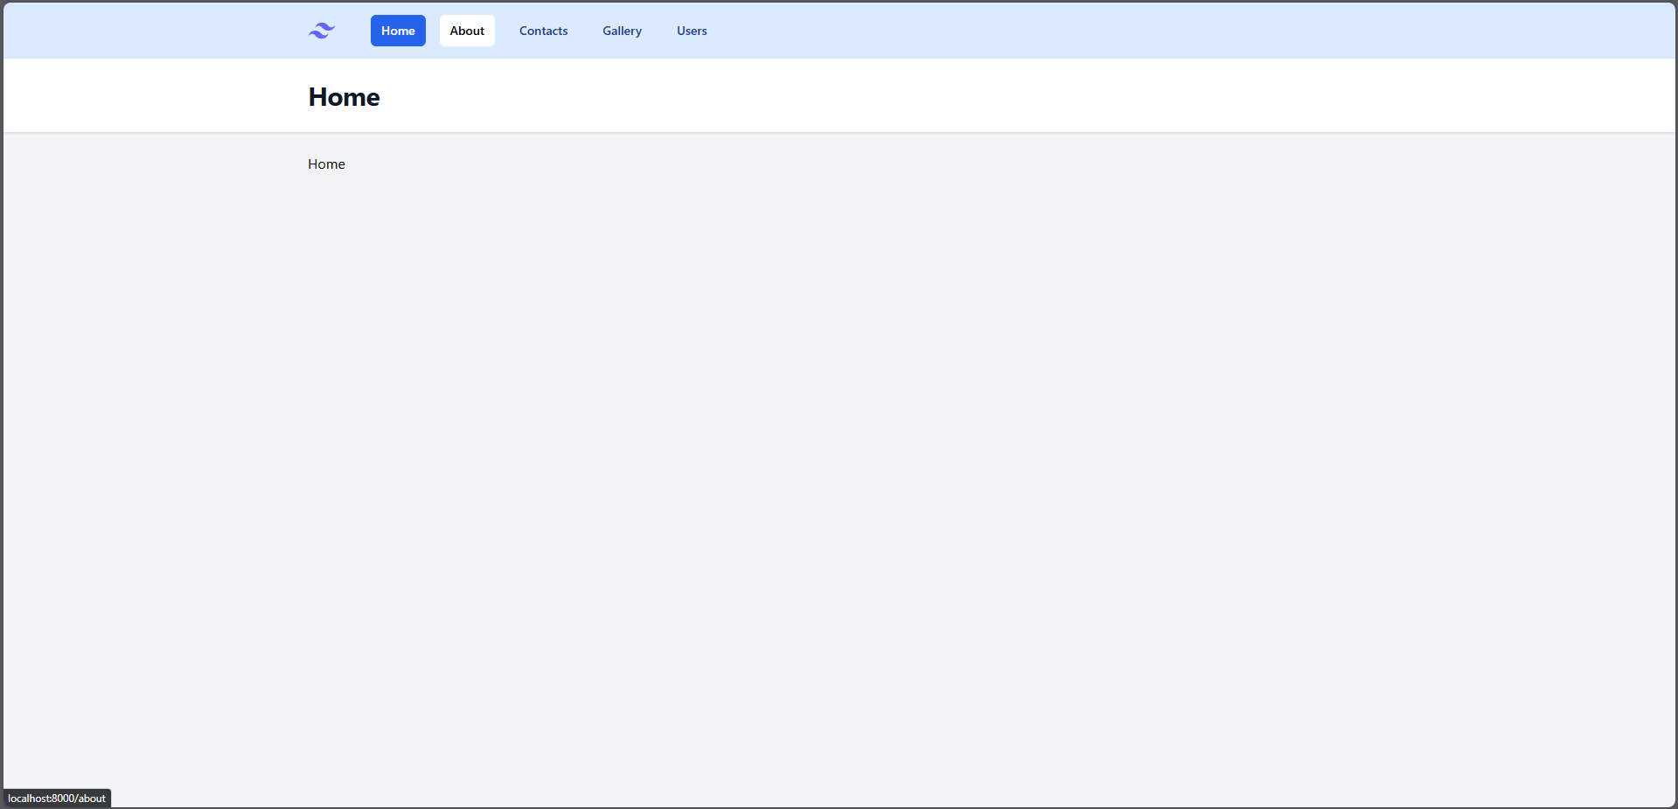

Route Controller ke /about

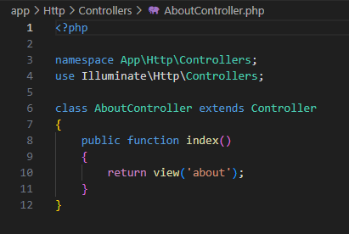

Kode Controller

6. Video 6 - Migration 101

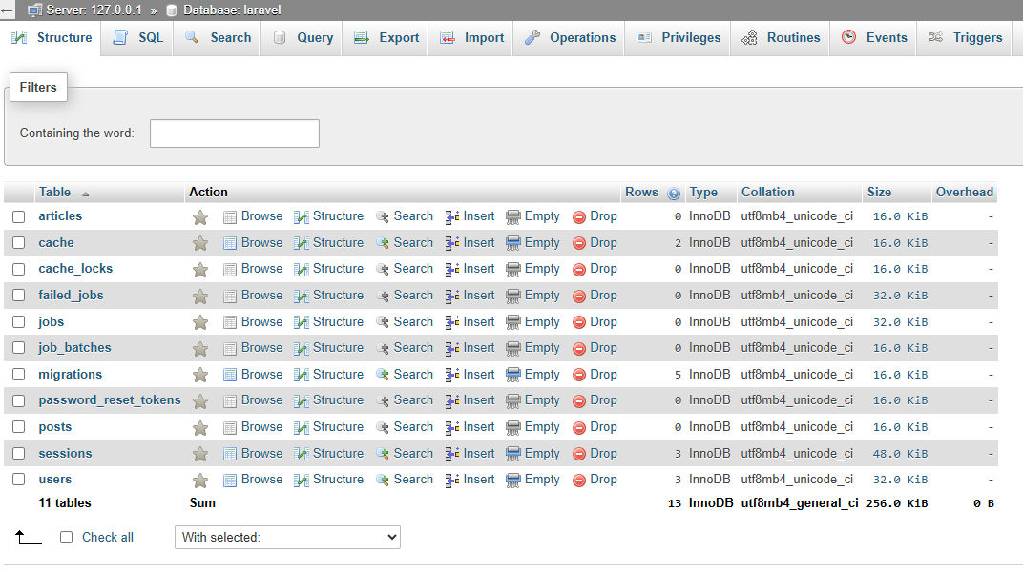

Tampilan PHPMyAdmin dengan Migration